BAB IV
RANCANGAN DAN IMPLEMENTASI SISTEM

- Rancangan Usulan
Berikut ini merupakan rancangan usulan Sistem Operasi Diksi Linux dengan melakukan modifikasi BunsenLabs Linux.
  - Pemodelan Sistem
    - Use Case Diagram
Proses pembuatan Diksi Linux dapat diGambarkan hubungan antara pengguna dan pengembang sebagai use case sebagai berikut:
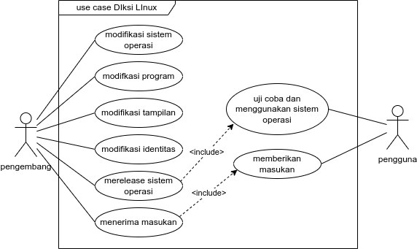Gambar 4.1 use case Diksi Linux
Table 4.1 deskripsi UML Diksi Linux
Nama Element | Fungsi Elemet
Pengembang | Pengembang adalah seseorang yang melakukan pembuatan sistem operasi Diksi Linux dengan cara memodifikasi BunsenLabs
Pengguna | Pengguna adalah orang yang menggunakan sistem operasi Diksi Linux
Modifikasi Sistem Operasi | Melakukan Modifikasi sistem operasi bunsenlabs untuk menjadi sistem operasi Diksi Linux
Modifikasi tampilan | Modifikasi tampilan ini melakukan perubahan tampilan wallpaper, icon, theme dan GTK
Modifikasi Program | Modifikasi program adalah melakukan penambahan atau penghapusan program bawaan
Modifikasi identitas | Modifikasi identitas adalah perubahan nama dan identitas dari sistem operasi bunsenlabs menjadi sistem operasi diksi linux
Menerima masukan | Masukan yang diterima oleh pengembang dari pengguna yang menggunakan sistem operasi Diksi Linux
Melakukan release | Melakukan release sistem operasi Diksi Linux yang akan diujicoba dan digunakan oleh pengguna
Melakukan ujicoba dan menggunakan sistem operasi | Percobaan dan penggunaan di lakukan oleh pengguna untuk mencoba sistem operasi Diksi Linux yang sudah di release
Memberikan masukan | Masukan dari pengguna yang disampaikan kepada pengembang untuk proses pengembangan sistem selanjutnya

    - Activity Diagram
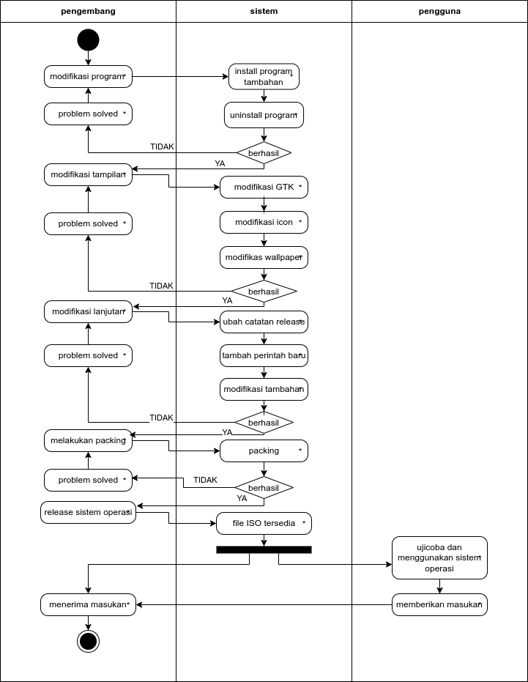Gambar 4.2 activity diagram pengembang Diksi Linux

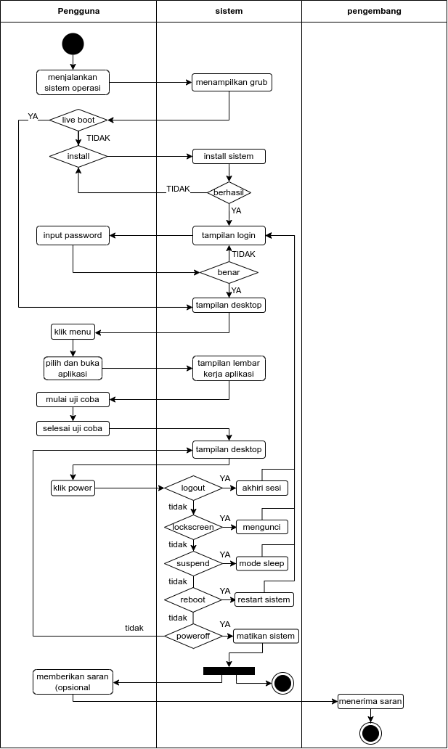Gambar 4.3 activity diagram pengguna Diksi Linux

    - Squence Diagram
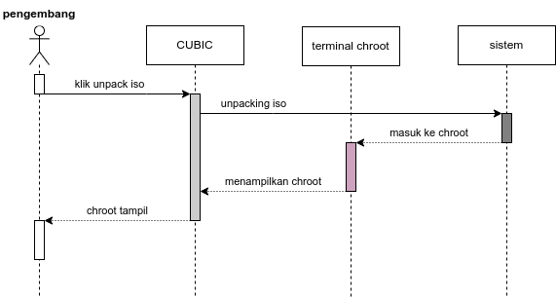Gambar 4.4 squence diagram pengembang unpack iso
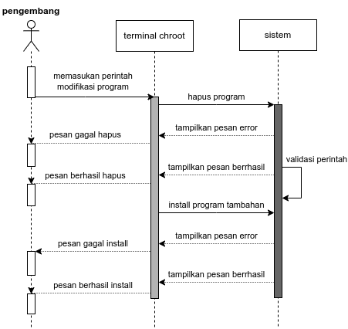Gambar 4.5 squence diagram pengembang modiifikasi program

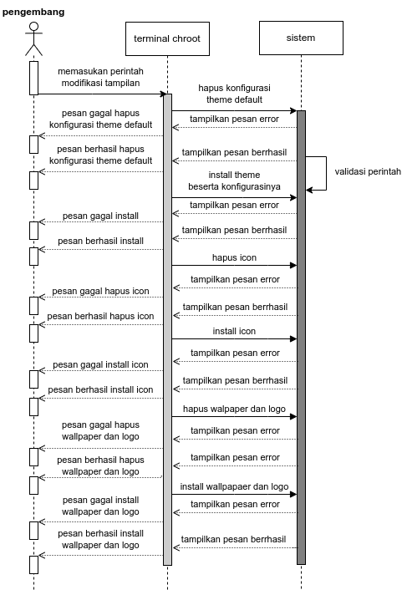Gambar 4.6 squence diagram pengembang modifikasi tamplan

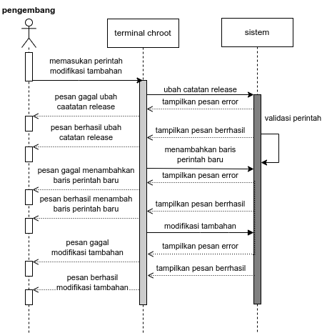Gambar 4.7 squence diagram pengembang modifikasi tambahan
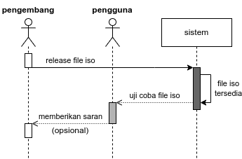Gambar 4.8 squence diagram pengembang release iso
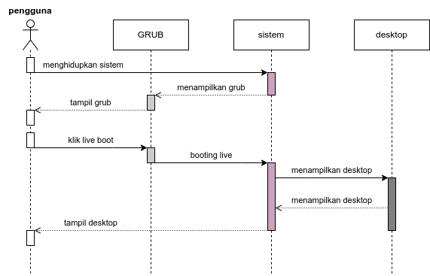Gambar 4.9 squence diagram pengguna live boot
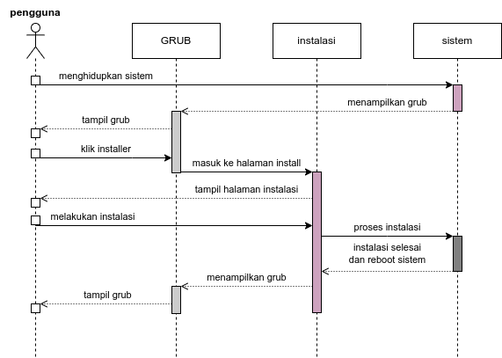Gambar 4.10 squence diagram pengguna instalasi sistem
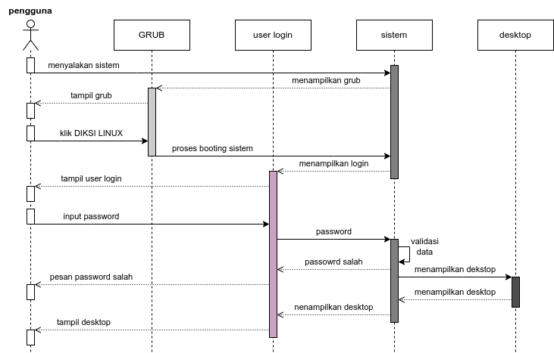Gambar 4.11 squence diagram pengguna login desktop
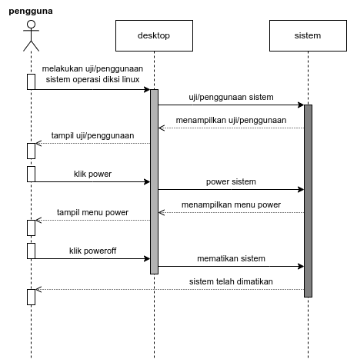Gambar 4.12 squence diagram pengguna uji/penggunaan dan matikan sistem
  - Algoritma
    - Pengembang
Mulai
Unpacking file iso Bunsenlabs Lithium
Chroot BunsenLabs Lithium
Hapus Program {
gparted libreoffice
}

Install Program {
gns3 cisco winbox wine ipcalc sipcalc virtualbox libreoffice msfont filezilla
}

Ubah GTK theme{
hapus usr/share/bunsen/skel/.gtkrc-2.0.template
salin .gtkrc-2.0 ke /usr/share/bunsen/skel/
hapus /usr/share/bunsen/skel/.config/gtk-3.0/settings.ini
salin settings.ini ke /usr/share/bunsen/skel/.config/gtk-3.0/
salin Crocus Remix ke /usr/share/themes/
}

Ubah Theme Conky {
hapus ./usr/share/bunsen/skel/.config/conky
salin /conky ke /usr/share/bunsen/skel/.config/
}

Ubah Theme menu {
hapus ./usr/share/bunsen/skel/.config/menu
salin /menu ke /usr/share/bunsen/skel/.config/
}

Ubah Theme Tint2 {
hapus ./usr/share/bunsen/skel/.config/tint2
salin /tint2 ke /usr/share/bunsen/skel/.config/
}

Ubah Icon {
salin gnome ke /usr/share/icons/
hapus .usr/share/icons/hicolor/48x48/places
salin /tint2/places ke /usr/share/icons/hicolor/48x48/
hapus usr/share/icons/256x256/status/avatar-default.png
salin avatar-default.png ke /usr/share/icons/256x256/status/
}

Ubah Wallpaper {
hapus /usr/share/images/bunsen/grub/default.png
salin /grub/default.png ke /usr/share/images/bunsen/grub/
hapus /usr/share/images/bunsen/login/default.png
salin /login/default.png ke /usr/share/images/bunsen/login/
hapus /usr/share/images/bunsen/wallpapers/default/logo-only.png
salin /logo-only.png ke /usr/share/images/bunsen/wallpapers/default/
hapus /usr/share/images/bunsen/wallpapers/default/Diksi.png
salin /Diksi.png ke /usr/share/images/bunsen/wallpapers/default/
}

perubahan tambahan sistem {
hapus /usr/lib/bunsen/welcome
salin /welcome ke /usr/lib/bunsen/

hapus /usr/share/bunsen/skel/.xbindkeysrc
salin keys/.xbindkeysrc ke /usr/share/bunsen/skel

hapus /isolinux/splash.png
salin wallpaper/splash.png ke /isolinux/
hapus ./install/initrd.gz
salin initrd.gz ke /install/
hapus /install/gtk/initrd.gz
salin gtk/initrd.gz ke /install/gtk/

salin lsb-release ke /etc/
hapus /usr/lib/os-release
salin os-release ke /usr/lib/
arahkan os-release /etc/os-release
}
Packing menjadi Diksi Linux
file iso Diksi Linux
Selesai

    - Pengguna
Mulai
tampil grub {
jika live bot makan masuk ke tamapilan desktop
jika installer maka instalasi Sistem Operasi Diksi Linux
|
tampilan Login {
jika salah maka kembali ke tampilan login
jika benar masuk ke tampilan desktop
}
tampilan desktop
klik menu {menampilkan aplikasi yang terpasang}
mulai ujicoba sistem dan menggunakan
uji coba dan penggunaan selesai
klik icon power {
jika piih logout maka keluar dari sesi masuk dan kembali ke tampilan login
jika locscreen makan akan mengunci screen dan kembali ke tampilan login
jika suspend makan akan masuk mode sleep
jika reboot maka akan merestart sistem
jika poweroff/shutdown maka akan mematikan sistem
}
memberikan saran (opsional)
selesai

- Rancangan Tampilan Aplikasi
  - Struktur Tampilan
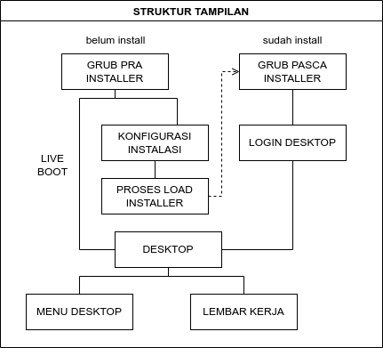Gambar 4.13 Struktur tampilan
  - Desain Model Tampilan
    - Tampilan Grub Prainstaller
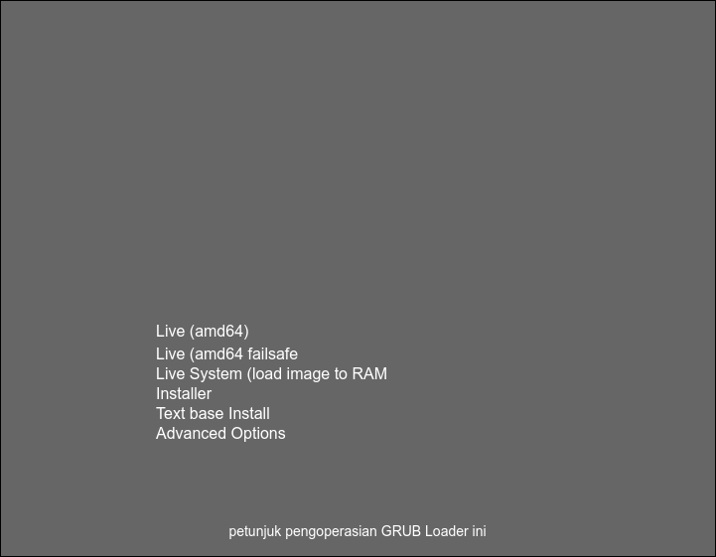Gambar 4.14 tampilan grub prainstaller

    - Tampilan Konfigurasi Instalasi
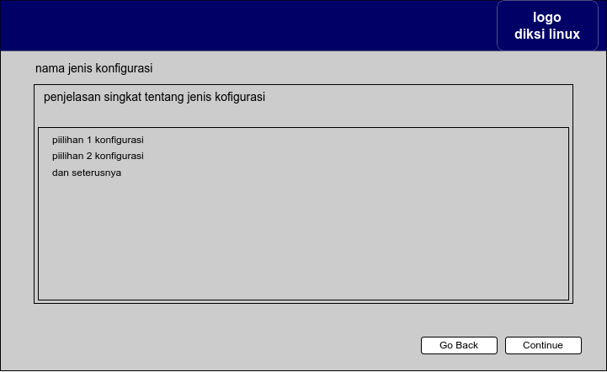Gambar 4.15 tampilan konfigurasi instalasi
    - Tampilan Proses Load Instalasi
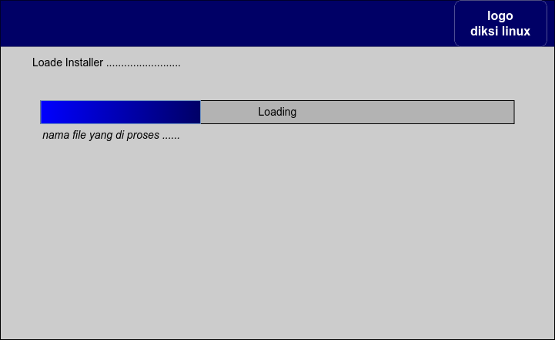Gambar 4.16 tampilan proses load instalasi

    - Tampilan Grub Pasca Installer
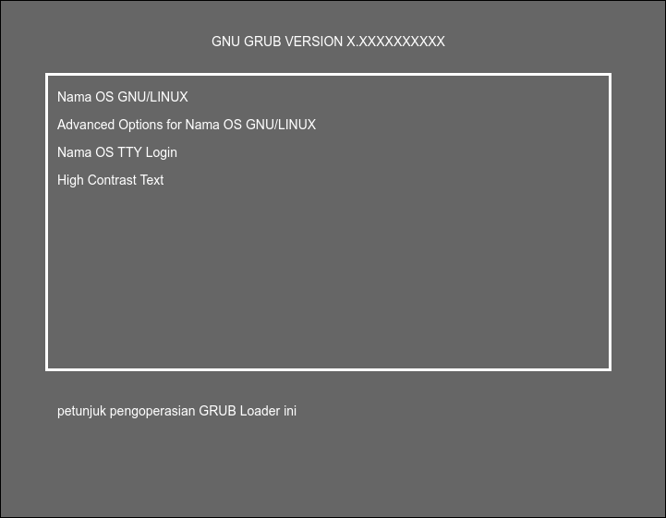Gambar 4.17 tampilan grub pasca installer

    - Tampuilan Login Desktop
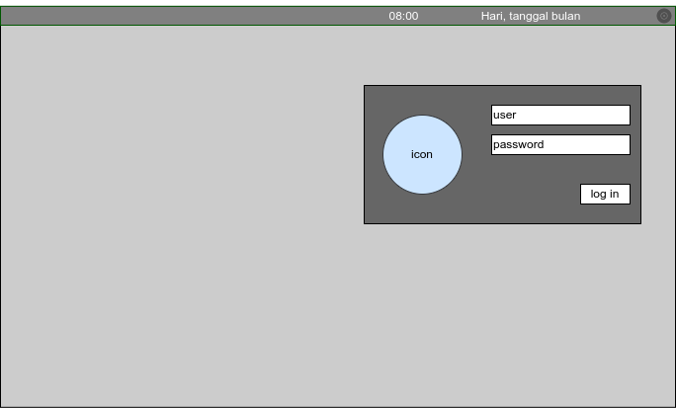Gambar 4.18 tampilan login desktop

    - Tampilan Desktop
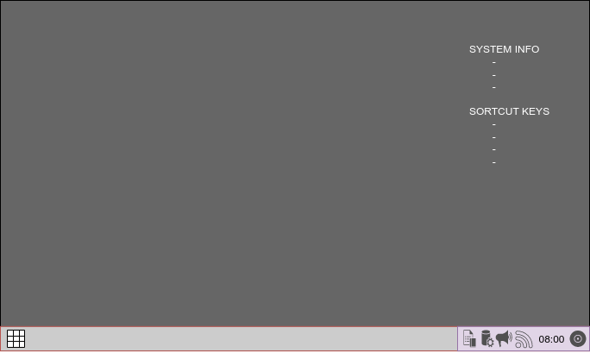Gambar 4.19 tampilan desktop

    - Tampilan Menu di Desktop
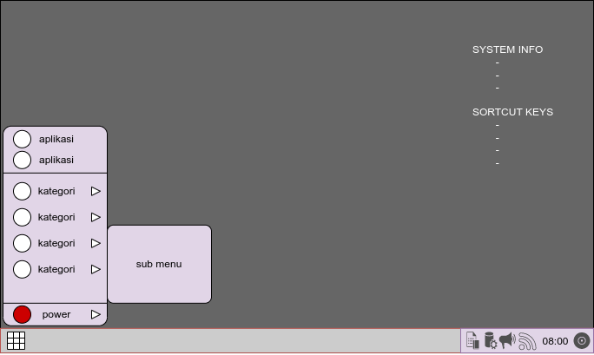Gambar 4.20 tampilan menu di desktop

    - Tampilan Lembar Kerja di Desktop
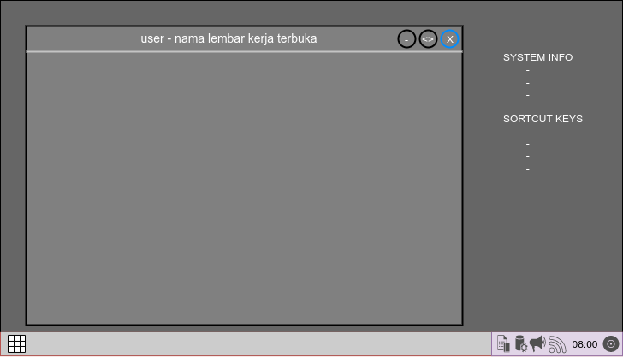Gambar 4.21 tampilan lembar kerja di desktop

- Deskripsi Rancangan Waktu
Dalam melakukan remastering sistem operasi berbasis Linux membutuhkan banyak waktu untuk memulai dari tahap Requirement, Design, Implementation, Test, Deployment sampai Maintenace.
table 4.2 rancangan waktu
Kegiatan | Rentang Proses
Kegiatan | Maret |  |  |  | April |  |  |  | Mei |  |  |  | Juni |  |  |  | Juli
Kegiatan | 1 | 2 | 3 | 4 | 1 | 2 | 3 | 4 | 1 | 2 | 3 | 4 | 1 | 2 | 3 | 4 |  | 1 | 2 | 3 | 4
Requirement
Design
Implementation
Testing
Deployment
Maintenance

- Deskripsi Rancangan Tenaga Kerja
Agar sistem dapat bekerja dan berkembang, maka diperlukan 2 sumber daya manusia yang mumpuni dengan deskripsi pekerjaan seperti berikut :
Pengembangan sistem operasi : 1 Orang
Penguiji sistem operasi : 1 Orang

- Deskrpsi Rancangan Biaya
Rancangan biaya perangkat keras dan perangkat lunak yang diusulkan dengan spresifikasi berikut:
    - Spesifikasi Hardware
Laptop : Asus Vivobook X441BA AMDA4 2C+2G 2.3Ghz
Biaya : 4.000.000
SSD : Adata SU650 240GB
Biaya : 460.000
Tambah RAM : VGen 4GB Sodimm Platinum 1600Mhz
Biaya : 300.000
Keyboard : Alcatroz AirPad 1 Wireless
Biaya : 210.000
Mouse : Alcatroz Stealth Air 3 wireless
Biaya : 90.000
Cooling pad : Cooler fan vacuum NCV001
Biaya : 60.000
Flashdrive : Sandisk C250 Cruxer Blade 16GB
Biaya : 70.000
Total Biaya : 5.190.000

    - Spesifikasi Software
Kubuntu 20.04 : gratis
Bunsenlabs Lithium3 : gratis
Cubic : gratis
virtualbox : gratis
Sublime Text : gratis
GNS3 : gratis
Cisco : gratis
Winbox : gratis
Wine : gratis
LibreOffice : gratis
Msfont : gratis
FileZilla : gratis
Ipcalc : gratis
Sipcalc : gratis

- Uji Coba dan Hasil
Untuk tahap pengujian, peneliti menggunakan metode blackbox testing. Metode blackbox testing merupakan metode pengujian sistem yang mengutamakan terhadap kebutuhan fungsi dari suatu sistem. Tujuannya adalah untuk menemukan kesalahan fungsi dari sistem yang diujikan. Dilakukan hanya untuk mengamati hasil dari eksekusi melalui data uji dan juga memeriksa fungsional dari software dan fungsionalitasnya tanpa mengetahui yang terjadi dalam proses detail, melainkan hanya mengetahui input dan output.
  - Rencana Pengujian
Adapain rancangan pengujian sistem yang akan diuji menggunakan teknik pengujian blackbox dalam tabel di bawah ini.
table 4.3 rancangan pengujian
No | Item Uji | Skenario Pengujian | Jenis Pengujian
1 | Grub Prainstaller | menjalankan sistem untuk pertama kali | blackbox
2 | Live Boot | mencoba masuk ke mode live boot | blackbox
3 | Konfigurasi Bahasa | memilih bahasas instalasi dan sistem | blackbox
4 | Konfigurasi Lokasi | memilih lokasi tempat pengguna | blackbox
5 | Konfigurasi Keyboard | memilih jenis gaya keyboard | blackbox
6 | Konfigurasi Nama User dan sandi | input nama dan sandi pengguna baru | blackbox
7 | Konfigurasi Waktu | memilih zona waktu pengguna | blackbox
8 | partisi harddisk | melakukan penyesuaian partisi | blackbox
9 | install sistem | proses install sistem berjalan | blackbox
10 | konfigurasi grub | memasang grub pasca install | blackbox
11 | penyelesaian instalasi | menyelesaikan tahapan instalasi dan siap reboot sistem | blackbox
12 | Grub Pasca Install | menjalankan sistem yang sudah di install | blackbox
13 | User Login | input sandi user yang telah dibuat sebelumnya | blackbox
14 | Desktop | menampilkan halaman desktop | blackbox
15 | Terminal | menjalankan terminal melalui icon di menu | blackbox
15 | Terminal | menjalankan terminal melalui keys | blackbox
16 | Aplikasi Winbox | menjalankan melalui icon di menu | blackbox
16 | Aplikasi Winbox | menjalankan melalui terminal | blackbox
16 | Aplikasi Winbox | menjalankan melalui Keys | blackbox
17 | Aplikasi GNS3 | menjalankan melalui icon di menu | blackbox
17 | Aplikasi GNS3 | menjalankan melalui terminal | blackbox
17 | Aplikasi GNS3 | menjalankan melalui Keys | blackbox
18 | Aplikasi FileZilla | menjalankan melalui icon di menu | blackbox
18 | Aplikasi FileZilla | menjalankan melalui terminal | blackbox
18 | Aplikasi FileZilla | menjalankan melalui Keys | blackbox
19 | Aplikasi Cisco | menjalankan melalui icon di menu | blackbox
19 | Aplikasi Cisco | menjalankan melalui terminal | blackbox
19 | Aplikasi Cisco | menjalankan melalui Keys | blackbox
20 | Aplikasi Inkscape | menjalankan melalui icon di menu | blackbox
20 | Aplikasi Inkscape | menjalankan melalui terminal | blackbox
20 | Aplikasi Inkscape | menjalankan melalui Keys | blackbox
21 | Aplikasi Sublime Text | menjalankan melalui icon menu | blackbox
22 | Perintah Ipcalc | menjalankan Ipcalc | blackbox
23 | Perintah Sipcalc | menjalankan Sipcalc | blackbox
24 | Settings sistem | membuka settings melalui keys | blackbox
25 | Mematikan Sistem | melakukan proses mematikan sistem | blackbox

  - Deskripsi dan Hasil Pengujian
Berikut ini adalah tabel yang berisi penjelasan dan hasil pengujian sistem menggunakan blackbox.

- Implementasi Sistem

